UGLY DOLLS
Gösterim Tarihi: 17 Mayıs 2019
Dağıtım: Pinema Film
Yönetmen: Kelly Asbury
Oyuncular: Kelly Clarkson, Nick Jonas, Janelle Monae, Blake Shelton
Seslendirme Kadrosu:
Lou: Harun Can
Moxy: Didem Atlıhan
Ugly Dog: Fatih Er
Peggy: Tuğbey İstanbulluoğlu
Ox: Sinan Divrik
Lucky Bat: Adilcan Demirel
Babo: Tarkan Koç
Wedgehead: Sabanur Aksoy
Wage: Özlem Abacı
Lydia: Didem Çimen
Kitty: Sevinç Sırma
Mandy: Funda Eskin
Nolan: Ahmet Taşar
Tuesday: Milay Ezengin

Kelly Clarkson, Nick Jonas, Janelle Monae, Blake Shelton ve Pitbull gibi isimlerin oyunculuk ve şarkıcılık yeteneklerini sergilediği, STF Films'in yeni animasyon müzikal macerası UglyDolls geleneklerin dışına çıkıyor. Film, 2001 yılında piyasaya sürülen, benzersiz ve çok sevilen pelüş oyuncak fenomeninden ilham almış.

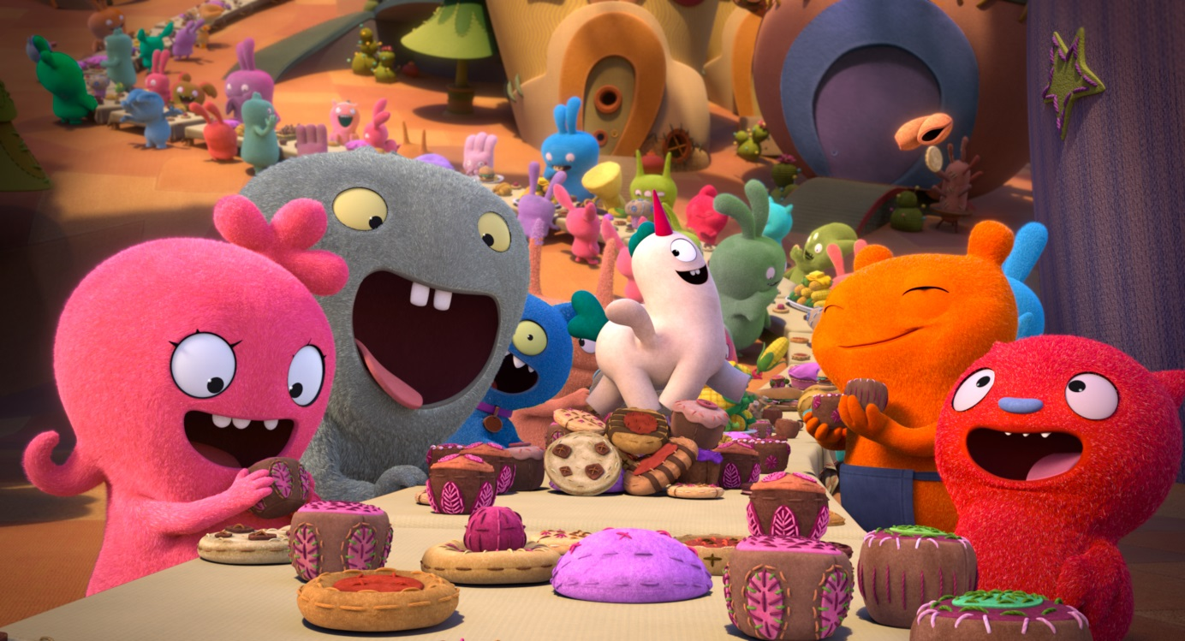

Eğlence, müzik ve macerayı, seyircilerin daha önce karşılaşmadığı karakterler ve dünyalarla harmanlayan UglyDolls, kabul etme, çeşitlilik, güçlendirme, neşe ve dostluğun yanı sıra, kişinin, kendinin en iyi hâli olmasını yücelten bir film.

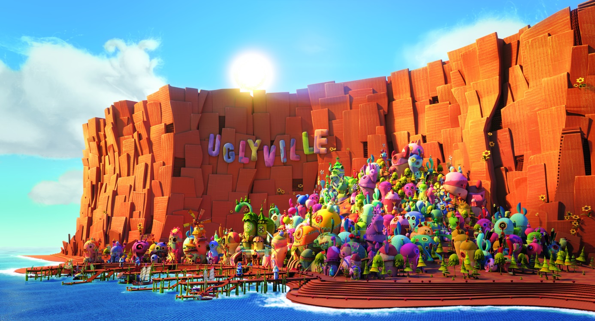
Sevimli ve farklı Uglyville kasabasında, acayip olan kutlanıyor, tuhaf olan özel sayılıyor ve güzelliğin, gözle görünenden fazlası olduğu kabul ediliyor. Burada özgür ruhlu Moxy ve UglyDoll arkadaşları her günü neşe içinde geçiriyor, hayatı ve sunduğu sonsuz olasılıkları kutluyor. Uglyville'in benzersiz sakinleri ara sıra, yeni bir UglyDoll'un belirdiği ve toplumun kucak açtığı şehrin üzerindeki gökyüzüne bakıyor.

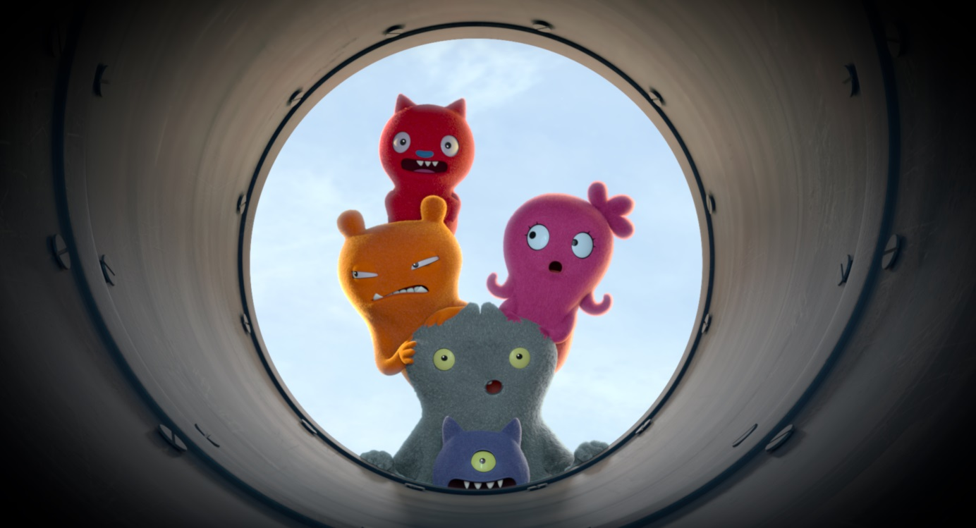

Moxy bu değişik kasabadaki alışılmadık hayatını çok seviyor ama meraklı olduğu için, Uglyville'in bulunduğu dağın diğer tarafında herhangi bir şey olup olmadığını da merak ediyor. Moxy en yakın arkadaşlarından bir grup topluyor ve başka bir kasaba keşfettikleri bir yolculuğa çıkıyorlar - Perfection - burada bir çocuğun sevgisini bulmak için mezun olup gerçek dünyaya gönderilmeden önce kurallar çerçevesinde eğitim alan daha geleneksel bebekler var.
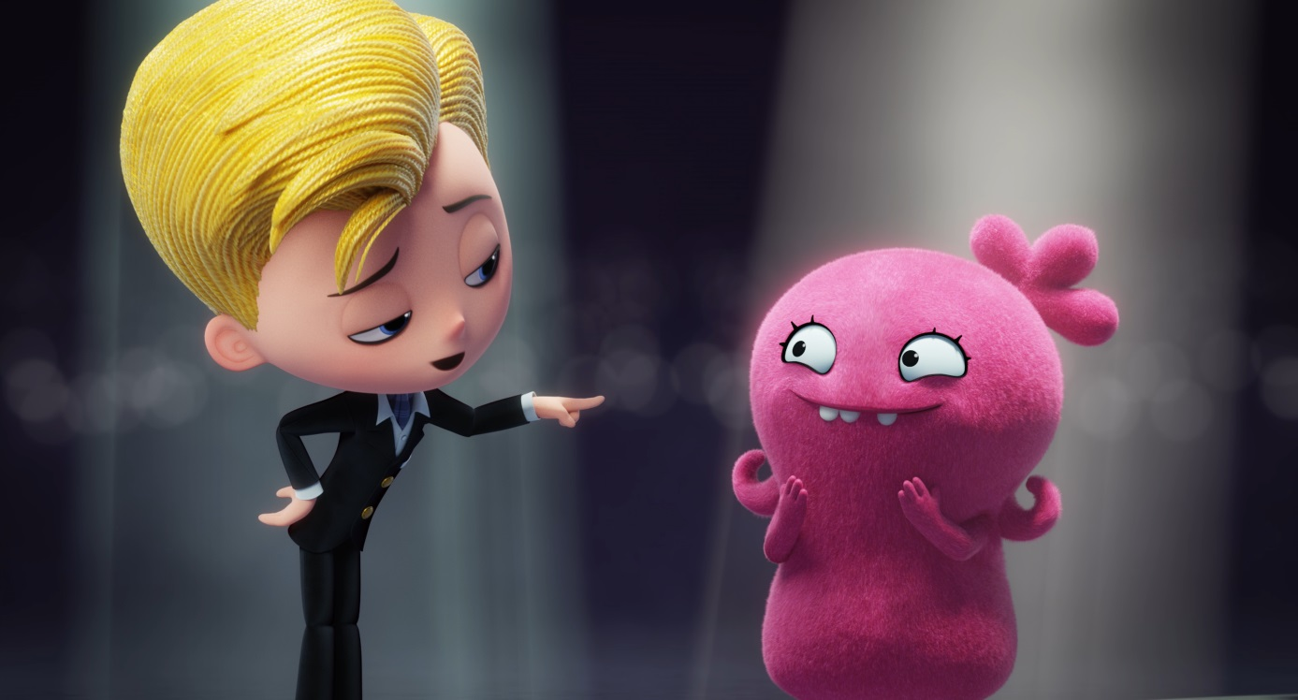
Perfection'da, Moxy ve ekibi, yeni gelenlerin eğitiminden sorumlu mükemmel bebek Lou'nun hinliklerine maruz kalıyor. Burada UglyDolls, farklı olmanın ne demek olduğuyla yüzleşecek, sevilme arzularıyla mücadele edecek ve nihayetinde de inanılmaz olmak için mükemmel olmak gerekmediğini, asıl özünüzde kim olduğunuzun önemli olduğunu anlayacak.

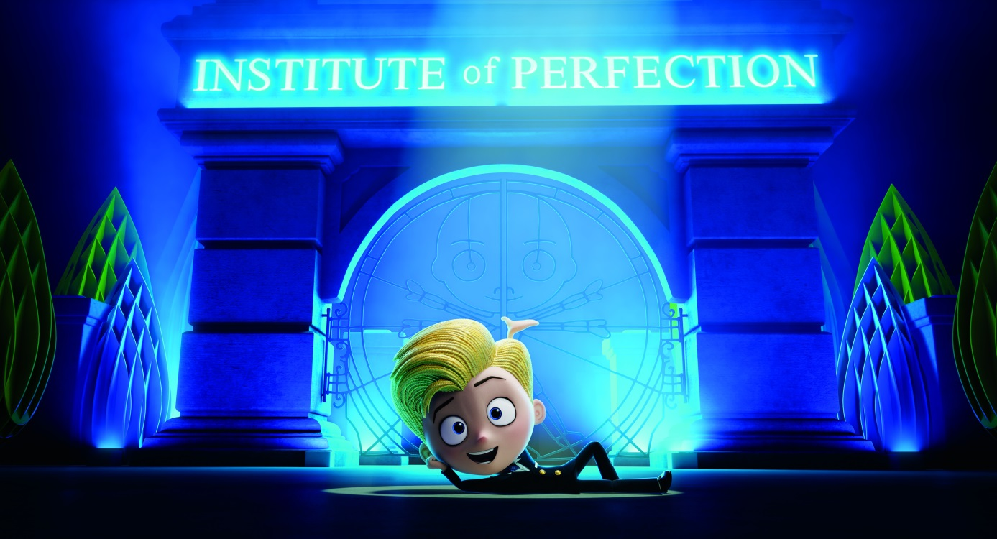

David Horvath ve Sun-Min Kim tarafından pelüş oyuncak markası olarak çıkan UglyDoll, kısa sürede dünyada çok sayıda hayran edindi ve 2006 yılında Toy Industry Association tarafından yılın oyuncağı seçildi. Çocuklar, ergenler ve yetişkinler tarafından da çok sevilen UglyDoll karakterleri, farklılığın desteklendiği ve kucak açıldığı muhteşem "Ugly evreninde" sevimli "çirkinlik"leriyle diğerlerinden ayrılıyor.

Filmin özgün soundrack'i Atlantic Records'dan çıkıyor.

UglyDolls'un filme dönüşme yolculuğu 17 yıl önce, o zamanlar Los Angeles'ta yaşayan illüstratör, çizgi roman sanatçısı ve tasarımcı David Horvath, şimdi eşi, o zamanlar kız arkadaşı olan ve yine o dönem Güney Kore'de yaşayan Sun-Min Kim'e bazı mektuplar göndermesiyle başladı. Mektuplarda aynı zamanda çok sevimli karakter çizimleri vardı ve bu, Kim'in Horvath'a elle dikilmiş bir hediye yapmasına ilham kaynağı oldu: Çizimlerinden birinin pelüş bebeğe dönüştürülmüş hâli.

Kim'in yaptığı şeyi çok beğenen Horvath, bunu Los Angeles'taki Giant Robot adlı bir mağazanın müdürüyle paylaştı. Horvath'ın bu coşkusunu, sunum yapıyor olarak algılayan müdür, bebeği hemen sattı ve 20 tane daha sipariş verdi.

Horvath şöyle diyor: "Sun-Min 20 tane daha dikti ve adını 'UglyDoll' koydu ve onlar da hemen satıldı." Kim'in aldığı dikiş makinesi bile artan talebe yetişmeye yetmiyordu çünkü artık bebek, ABD çapında başka mağazalara da yayılmıştı. Dolayısıyla Sun-Min, üretimi hızlandıracak bir imalathane buldu.

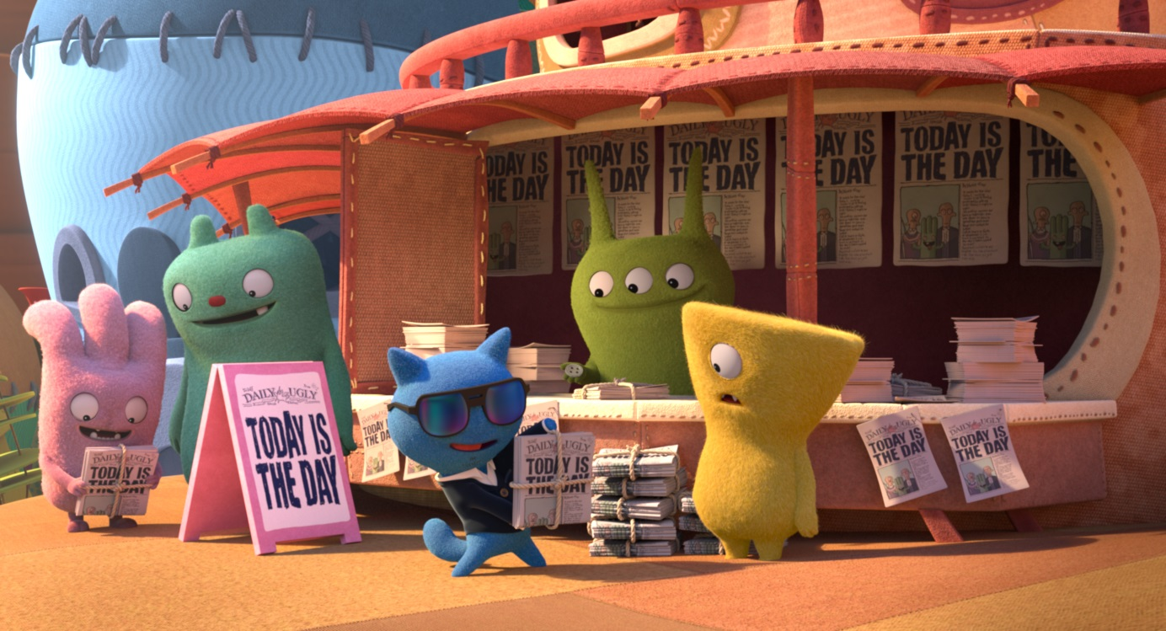
Horvath anlatıyor: "Sanırım, bizim 'çirkin tüylü' dediğimiz karakterlerin yumuşaklığı insanları şaşırtmıştı ve UglyDolls ismi ilgilerini çekmiş, karakter hakkında kısa bilgiler içeren her bir UglyDoll üzerindeki etiketleri okumak hoşlarına gitmişti."

Yapımcı Aviv, UglyDolls'un nasıl sinema filmine dönüştüğünü şöyle anlatıyor: "STX Films bunun, çok özel ve sevilen bir markayı hayata geçirmek için bir fırsat olduğunu biliyordu. İlk olarak teatral bir animasyon film, ardından da Hulu'nun yayınlamak istediği ve McDonald's, Carl's Jr., Hasbro ve Walmart ile diğer bir çok global markanın stratejik ortaklığıyla televizyon dizisi olarak. En önemlisi de bu, STX'in ilk uzun metraj animasyon filmiydi ve UglyDolls'u hakkını vererek çekmeye, kapsayıcı olma ve gerçeklik gibi temalarını muhafaza etmeye kendimizi adamıştık."

Christopher Lennertz ve Glenn Slater'ın şarkıları, UglyDolls'un önemli bir parçasıydı. Öyküyü ilerletiyor, kahkahalar ve güçlü, duygusal ritimler sunuyor, karakterleri ve maceralarını belirliyor ve onların benzersiz ortamını yansıtıyor. Bizleri filme bağlayan müziği besteleyense Lennertz.

Filmi büyük bir müzikal macera olarak çekme fikrini ortaya atan yönetmen Asbury oldu. Shrek 2 ve Gnomeo & Juliet filmlerinin yönetmen, bu unsurun UglyDolls'a ne kattığını şöyle anlatıyor: "Hikâyeyi götüren şarkılar. Uzun diyaloglu sahnelerden kaçınmayı, onun yerine karakterlerin duygularını şarkılarla anlatmasını istedim. Müzik insana, bir karakterin içinden geçen konuşmaları, hem eğlenceli, hem de inandırıcı bir şekilde ifade etmesi için bir fırsat veriyor."

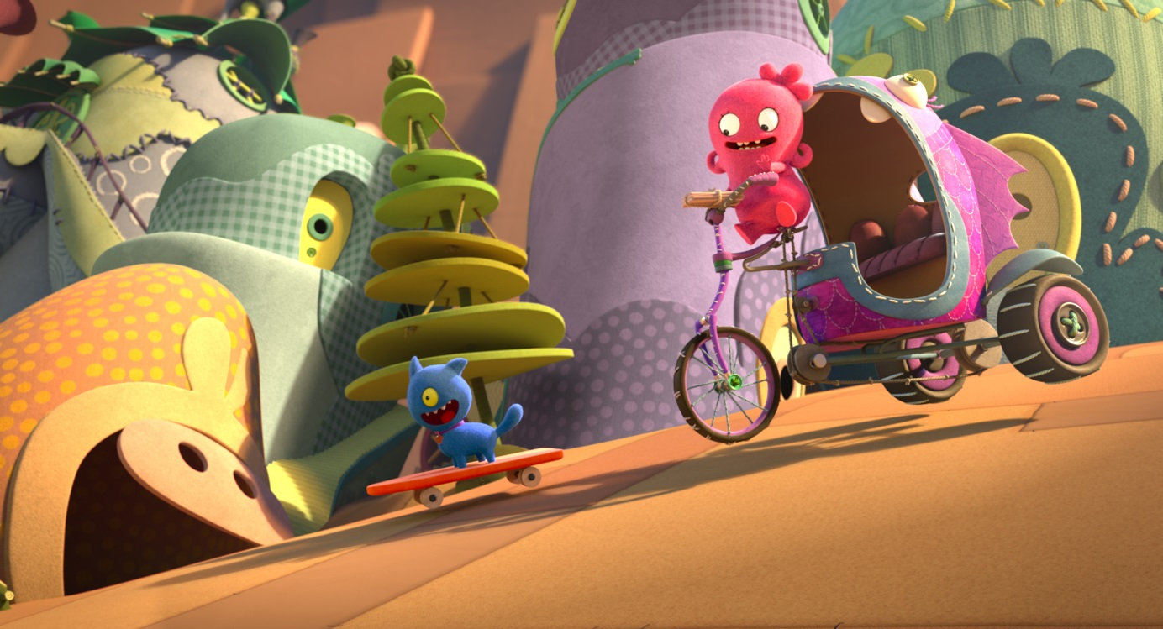
Senarist Alison Peck ve hikâye sorumlusu Paul McEvoy, hikâyeye ince ayar yaparken, yapım ekibi de, neşeli, akılda kalıcı ve modern çalışmaları, hiçbir müdahale olmadan öyküye katkıda bulunan şarkı yazarları Lennertz ve Slater'la yakın olarak çalıştı.

Yönetmen Kelly Asbury, "her şarkının bir anlamı var ve hikâyeyi ileri taşıyor" diyor. Yapımcı Jane Hartwell de ekliyor: "Glenn ve Chris'e birçok kez zorlu görevler verdik ve her seferinde çok şık çözümler buldular. En iyi şarkı yazarları aynı zamanda hikâye anlatıcıdır. Glenn ve Chris'in de içgüdüleri çok iyi."

Asbury ekibe daha katılmadan ve filmi müzikale dönüştürmeden önce, Slater ve Lennertz, Kelly Clarkson ve diğer oyuncuların seslendirdiği, bizi Uglyville ve onun renkli, benzersiz sakinleriyle tanıştıran, Couldn't Be Better adlı bir açılış şarkısı yazmıştı. Aviv ve McEvoy, storyboard'larla sahneyi resmetmeye başlamış ve Asbury de bu sihirli sahneyi

hayata geçirmek için çalışmış. "O şarkı ve sahne, Moxy'nin kasabada geçirdiği bir günü ve bunun ne kadar muhteşem bir tecrübe olduğunu, bize onun gözlerinden anlatıyor" diyor.

Lou, Perfection'da herkesin idol olarak gördüğü, Rock yıldızı karizmasına sahip bir lider. Görüşlerinin maksimum etkiyi göstermesi için, bunları Jonas'ın seslendirdiği görkemli ve şatafatlı The Ugly Truth şarkısıyla aktarıyor. Bu, oranın sakinlerinin en azından ilk başta gözü kapalı inandığı, güçlü ama gerçekçi olmayan bir mesaja sahip. Ama UglyDolls, bunun doğru olmadığını biliyor ve Lou'nun kendine hizmet eden, gizli gündeminin farkındalar, bu da şarkı içine harmanlanmış.

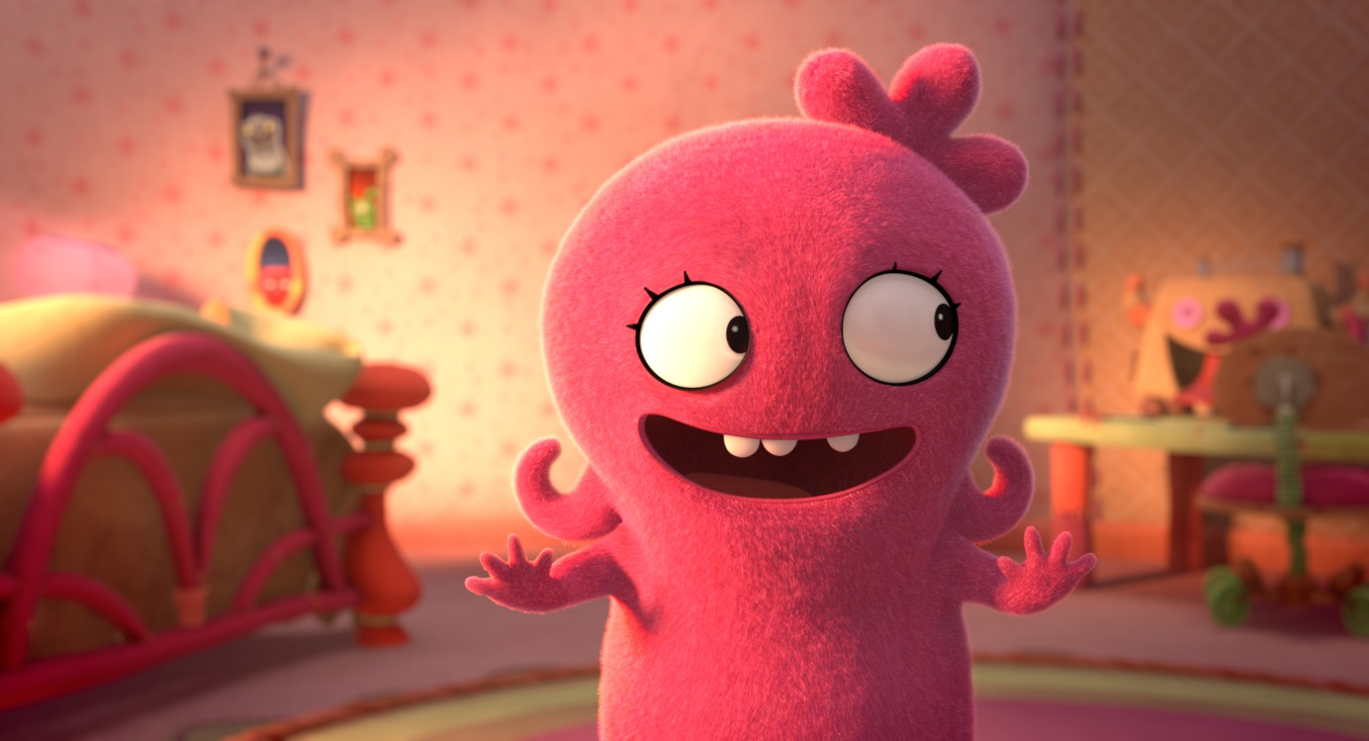
Moxy bu aşina olmadığı dünyada bir sürü zorlukla karşılaşıyor ve her kadın kahraman gibi, bazı anlarda zafiyet gösteriyor. Perfection'a uygun hâle gelmek için kendisi ve arkadaşlarının baştan yaratılmasını kabul ediyor. UglyDolls yolunuyor, cımbızlanıyor, şekil veriliyor ve tıraş ediliyor. Kısacası, Monae'nin Clarkson'la birlikte söylediği All Dolled Up şarkısındaki gibi, "bebek gibi" oluyorlar. Şarkı, sahnenin canlılığını ve enerjisini artırsa da, Asbury'ye göre şarkının sözleri "bize Moxy'nin aslında buna ihtiyacı olmadığını anlatıyor."

Moane de onu onaylıyor: "UglyDolls'un görünümlerini değiştirmeye çalışmasını izlemek çok eğlenceli ama en sonunda bu dönüşümün kötü bir fikir olduğunu, onlara göre olmadığını fark ediyorlar."

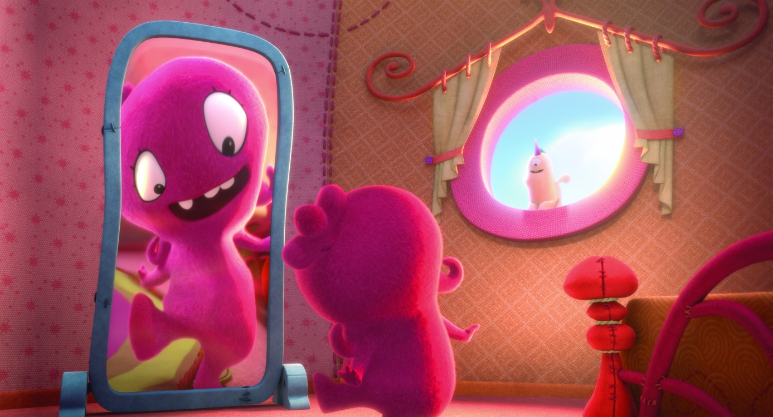
Moxy, Ox'un uzun zamandır sakladığı can sıkıcı sırrı öğrendikten sonra, o ve kendi sorunlarıyla uğraşan Mandy, Unbreakable şarkısıyla seyirciye aktarılan, duygu yüklü bir kader anıyla karşı karşıya kalıyor. Asbury şöyle anlatıyor: "Moxy ve Mandy, birbirlerine moral konuşması yapıyor, ikili birbirinin güvenini artırmaya çalışıyor. Şarkı önemli bir konuyu özetliyor: Hepimizin, bizleri "kırılmaz" yapan benzersiz güçlü yanlarımız vardır."

Aviv'e göre şarkının yazılması kendi içinde bir hikâyeymiş. Şöyle anlatıyor: "Unbreakable'ın daha önce başka versiyonları da oldu ama sahnenin gerektirdiği gibi bu denli duygusal ve kuvvetli olmazdı. Karakterler orada birbirlerine asla pes etmemeyi öğretiyor."

Filmin bitiş jeneriğinde çalan, müzik süpervizörü Jason Markey ve Atlantic Records'ın bulduğu Broken & Beautiful, Clarkson'ın seslendirdiği, Pink, Johnny McDaid, Marshmello ve Steve Mac'in birlikte yazdığı, prodüktörlüğünü Mac ve Marshmello'nun yaptığı, neşe verici bir Pop şarkısı. Bu etkili şarkı, Moxy'nin keşif yolculuğunu ve düzelmeye ya da değişime ihtiyacı olmadığının farkına varışını anlatıyor. Clarkson şöyle diyor: "Broken & Beautiful en sevdiğim şarkılardan biri çünkü ortak yazarlarından biri Pink ve ben büyük bir Pink hayranıyım. Ve açıkçası filmin temaları açısından daha mükemmel bir şarkı olamazdı."

Asbury de aynı görüşte: "Filmi sonlandırmak için mükemmel çünkü Moxy'yi bıraktığımızda kendini nasıl hissettiğini anlatıyor."

YAPIM KADROSU

KELLY ASBURY (Yönetmen) Amerikalı bir animasyon yönetmeni, senarist, dublaj sanatçısı, çocuk kitapları yazarı ve illüstratörü ve kurgusal olmayan hikâye yazarı. Yönetmenliğini yaptığı en çok bilinen filmler Shrek 2 (2004) ve Gnomeo & Juliet (2011).
Yönetmenliğini ve ortak senaristliğini yaptığı Gnomeo & Juliet filmiyle Annie Ödülleri'nde aday gösterildi. Asbury'nin katkıda bulunduğu diğer animasyon filmler şöyle: Wreck-It-Ralph, Frozen, James and the Giant Peach, Chicken Run, Madagascar: Escape 2 Africa, Shrek, Smurfs: The Lost Village ve The Addams Family.

CHRISTOPHER LENNERTZ (Besteci, şarkı yazarı) Müziklerini yaptığı bazı projeler şöyle: Seth Rogen'lı Sausage Party, Steven Spielberg'ün Medal of Honor'ı, Mark Ruffalo'nun bağımlılıkla mücadelesinin anlatıldığı Thanks for Sharing, J.J. Abrams'in Revolution'ı.

Kült hit Supernatural'la Emmy'ye aday gösterildi, Ozomatli'nin Street Signs adlı albümündeki aranjmanlarıyla Grammy adaylığı aldı ve Bad Moms, Horrible Bosses, Ride Along ve daha birçok başka filmle 11 tane BMI Ödülü kazandı.

GLENN SLATER (Şarkılar) Uluslararası alanda hit olan müzikaller The Little Mermaid, Sister act ve School of Rock'la üç kez Tony Ödülü'ne aday gösterildi ve Disney'in dünya çapında başarı kazanan Tangled'ın da (Grammy ödüllü, Oscar ve Altın Küre adayı) ortak yaratıcısı.

Sık sık birlikte çalıştığı Alan Menken'la birlikte Slater kült dizi Galavant'a (Emmy adayı) ve Disney Channel'ın Tangled: The Series'a şarkılar yazdı. Bunun yanı sıra Sausage Party, Disney filmi Home On The Rage ve Broadway müzikalleri Leap of Faith ve A Bronx Tale'ları için de şarkılar yazdı.

